V. évf. 21. szám Pünkösdvasárnap 2018. május 20.
XIV. VÁCI EGYHÁZMEGYEI TALÁLKOZÓ
2018. június 30. Mátraverebély-Szentkút Nemzeti Kegyhely
PROGRAM:
8.00-tól Gyóntatás, a zarándokcsoportok fogadása
10.00 Vox Mirabilis kamarakórus ünnepi hangversenye
10.30 Katekézis: Jelek a liturgiában – Orosz Lóránt OFM, kegyhelyigazgató
11.00 Szentmise, majd eucharisztikus körmenet – Beer Miklós váci püspök
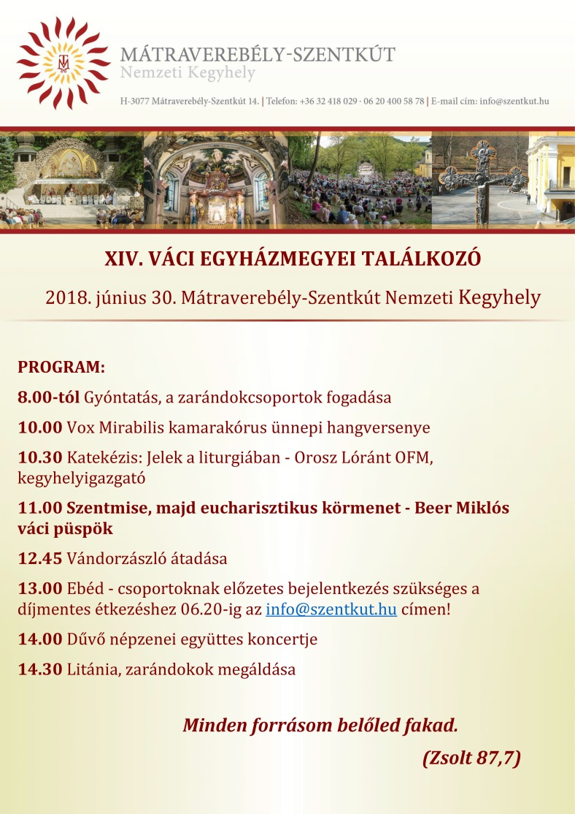
12.45 Vándorzászló átadása
13.00 Ebéd
Csoportoknak előzetes bejelentkezés szükséges a díjmentes étkezéshez 06.20-ig az info@szentkut.hu címen!
14.00 Dűvő népzenei együttes koncertje
14.30 Litánia, zarándokok megáldása

Minden forrásom belőled fakad.
(Zsolt 87,7)

Felvétel a Váci Egyházmegyei Kántortanfolyamra
Az Egyházmegyei Kántorképző újra előkészítő és első osztályt indít. Az előkészítő az általános zeneiskolai előképzést pótolja. A jelentkezésnek ezért a zeneiskolai végzettség nem feltétele. Előkészítőbe olyanokat is felveszünk tehát, akiknek semmiféle zenei előképzettségük sincs. A felsőbb osztályokba való beiratkozáshoz szükséges felvételi vizsga anyagát pedig magántanárnál is el lehet sajátítani.
A felvételi időpontja: szeptember 22., szombat de. 10 óra.
Helye: a székesegyház oldalkápolnája. (Pótfelvételi október 6. szombat délelőtt 10 óra). Plébánosi ajánlás szükséges. A foglalkozások szeptembertől május végéig minden második szombaton lesznek. Érdeklődni lehet a kántorképző igazgatójánál. Cím: Varga László 2600 Vác, Konstantin tér 10. (Tel.:30/521-7507). E-mail: omce@freemail.hu (Első tanítási nap október 6.)

HIRDETÉSEK
Bercelen a 2. csoport takarít.
Kérem a lelkipásztori és gazdasági tanácsok tagjait, illetve azokat, akik egyházadót szednek, hogy 2018.05.23-ig írják alá az adatvédelemi okok miatt kötelező titoktartási nyilatkozatokat.
2018.05.21. H A Boldogságos Szűz Mária, az Egyház Anyja Emléknap
08:30 Szentmise a Berceli Templomban
10:30 Czombos József atya Aranymiséje a Becskei Templomban
2018.05.22. K 17:00 Szentmise a Galgagutai Templomban
2018.05.23. Sz 18:30 Szentségimádás a Berceli Templomban
2018.05.24. Cs 17:30 Szentségimádás a Berceli Templomban
2018.05.25. P 08:30 Szentmise a Berceli Templomban ‒ BonumTV közvetíti
2018.05.26. Sz Összrégiós sportnap fiataloknak a Gödöllői Premontrei Gimnáziumban
11:00 Szentmise a Garamkövesdi Testvértelepülési Találkozón
15:30 Igeliturgia a Vanyarci Templomban
18:00 Elsőáldozók és szüleik szentgyónása a Nógrádkövesdi Templomban
17:00 Szentmise a Berceli Templomban ‒ utána elsőáldozási kapu díszítése
18:00 Elsőáldozók és szüleik szentgyónása a Berceli Templomban
2018.05.27. V 08:30 Elsőáldozási Szentmise a Berceli Templomban (Blaskó Norina
Rozália keresztelése)
Szent- 10:30 Szentmise a Galgagutai Templomban
háromság 10:30 Igeliturgia a Becskei Templomban
vasárnapja 12:00 Elsőáldozási Szentmise a Nógrádkövesdi Templomban
12:00 Igeliturgia a Szécsénkei Templomban
2018.06.01. P 22:00 Heaven's Garden ★ ★ Summer Jam Party ★ ★ az @A38 állóhajón a Petőfi híd budai hídfőjénél.) Zene: Silversound elektroswingtől a latinig, Huszár és Bazsik modern wellnessprogramok, San "real underground music", a későn kelőknek négynegyed és DnB. (Belépő 1500 Ft- tól 2000 Ft-ig)
2018.06.02. Szo. 16:00 Ez az a nap (könnyűzenei fesztivál) a Budapest Arénában (Jegy elővételben 3590 Ft-tól 4990 Ft-ig)
Hivatali ügyintézés: Római Katolikus Plébánia 2687 Bercel, Béke u. 20.
tel: 0630/455-3287 web: http://bercel.vaciegyhazmegye.hu, e-mail: bercel@vacem.hu
Bankszámlaszám: 10700323-68589824-51100005

